Способы размножения организма ОК-9
Размножение – воспроизведение генетически сходных особей данного вида

Бесполое Половое
- деление - полиэмбриония
- шизогония
- почкование
- спорообразование
- партеногенез
- вегетативное

Шизогония - множественное бесполое размножение простейших (споровиков,
фораминифер) и некоторых водорослей. Организм становится многоядерным
и распадается на множество (соответственно количеству ядер) одноядерных клеток

Партеногенез – развитие нового организма из неоплодотворенной яйцеклетки (пчелы, тля)

Полиэмбриония – разделение зародыша, сформировавшегося в том числе и в результате оплодотворения, на несколько зародышей

Половое размножение – осуществляется при участии женского и мужского организмов путем оплодотворения

Сравнительная хар-ка полового и бесполого размножения

Признак | Половое размножение | Бесполое размножение
Участвующие клетки | Гаметы, продуцированные обоими родителями | Одна или несколько соматических клеток одного организма
Потомство | Генетически отличное от родителей | Генетически однородно и не отличается от родителей (если нет соматических мутаций)
Механизм деления | Мейоз | Митоз
Увеличение численности особей | Менее быстрое | Быстрое воспроизведение большого числа потомков
Значение | Способствует генетическому разнообразию; создают предпосылки для освоения разнообразных условий существования, дает эволюционные перспективы | Усиливает роль стабилизирующих функций естественного отбора; способствует сохранению наибольшей приспособленности к условиям существования

Оплодотворение, виды оплодотворения. ОК-10
Индивидуальное развитие организмов

Оплодотворение – слияние женских и мужских гамет с образованием зиготы

Типы оплодотворения:
- Наружное – гаметы сливаются вне организма (губки, кишечнополостные, морские кольчатые черви, двустворчатые моллюски, рыбы, бесхвостые земноводные)
- Внутреннее – слияние половых клеток происходит внутри организма, у многих организмов сопровождается откладыванием яиц во внешнюю среду
- Искусственное
- Двойное оплодотворение цветковых растений (Навашин С.Г., 1898)

Двойное оплодотворение цветковых растений

Зародышевый мешок Пыльцевое зерно

яйцеклетка центральная клетка спермий спермий
(n) (2n) (n) (n)

эндосперм (3n)
зародыш (2n)
Условия оплодотворения:
- Одновременное созревание гамет
- Современная доставка мужских гамет к женским
- Биологическая совместимость двух половых клеток

Биологическое значение оплодотворения:
- Осуществление материальной непрерывности между организмами
- Восстановление двойного набора хромосом
- Объединение в одном организме отцовских и материнских наследственных задатков
- Обеспечение относительного постоянства вида

Индивидуальное развитие организма
Онтогенез – индивидуальное развитие организмов от образования зиготы и до смерти

Периоды онтогенеза:
- Эмбриональный – от образования зиготы до рождения или выхода из яйцевых оболочек
- Постэмбриональный – с рождения или выхода из яйцевых оболочек до смерти

Эмбриональный период (эмбриогенез)
- Дробление: митотическое деление зиготы с образованием бластомеров, в итоге образуется однослойный - бластула, с внутренней полостью – бластоцелью.
- Гаструляция: часть клеток с поверхности бластулы перемещаются вовнутрь, образуется гаструла, состоящая из внешнего зародышевого листка – эктодермы (покровные и чувствительные ф-ии) и внутреннего – энтодермы (дыхание, питание). Происходит дифференцировка клеток. Производные мезодермы – опорно-двигательная система, транспортная и трофическая системы
- Нейрула: процесс образования нервной трубки
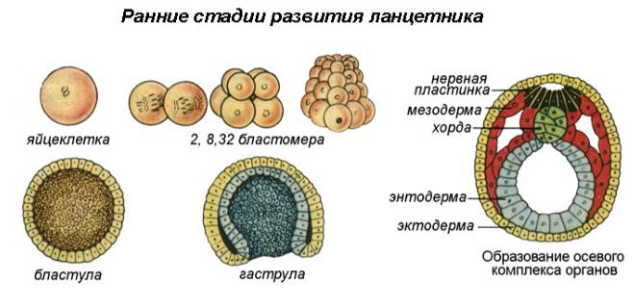
Законы Бэра (закономерности эмбрионального развития, 1828 г.):
- В процессе онтогенеза общие признаки появляются раньше, чем частные
- Частные признаки развиваются из общих
- В процессе развития животные все больше дивергируют от родственных форм
- На ранних стадиях развития животные бывают сходны с аналогичными стадиями развития более примитивных форм
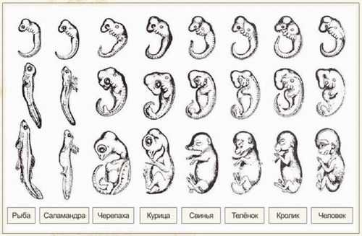

Постэмбриональное развитие

Прямое Непрямое
- Детеныш похож на взрослую - Личинка, отличная от взрослого
особь организма по внешним признакам,
- Сходная среда обитания детенышей характеру питания, движения
и взрослых - Личинки ведут самостоятельный
- Отличия в пропорциях тела образ жизни
- Примитивные формы нервной - Разные среды обитания
деятельности
- Половые органы недоразвиты
(пиявки, черви, пауки, пресмыкающиеся, Без метаморфоза С метаморфозом
птицы, млекопитающие) яйцо – личинка – имаго яйцо – личинка –
(земноводные) куколка – имаго
(некоторые насекомые)

Метаморфоз – процесс постэмбрионального созревания, при котором наблюдаются быстрые изменения, происходящие при переходе от личиночной стадии к взрослой форме.

Жизненный цикл –
Последовательность стадий развития, через которые проходят организмы от зиготы одного поколения до зиготы следующего.

Жизненный цикл

Простой – Сложный -
Все последующие поколения не чередование поколений полового
отличаются друг от друга и бесполого, полового и партено -
половой организм (2n) генетического
гаметофит
мейоз
споры (п) гаметы (п)
гаметы(n)
мейоз зигота (2п)
зигота (2п)
спорофит (2п)
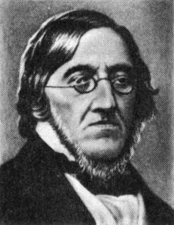
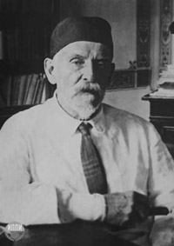

С.Г. Навашин К. М. Бэр
(1857 - 1930) (1792 - 1876)

